**Практическая работа**

**Построение «розы ветров» для г. Шарья**  
**Цель**: Узнать, какие ветры преобладают в нашей местности в определенный период времени, научиться строить «розу ветров»

1. Построить розу ветров по данным дневника наблюдений за погодой (1 клетка - один день)

**(Рис.1)** (правило построения розы ветров на стр. учебника 116-117)

2) Определите число дней без ветра и запишите его в кружочке в центре розы ветров.

3) По розе ветров **определите,** ветры какого направления преобладали в г. Шарья в сентябре?

______________________________________

|  |  |  |  |  |  |  |  |  |  |
| --- | --- | --- | --- | --- | --- | --- | --- | --- | --- |
| **Направление ветра** | **С** | **Ю** | **В** | **З** | **СВ** | **СЗ** | **ЮЗ** | **ЮВ** | **Без ветра** |
| Количество дней  с ветром определенного направления |  |  |  |  |  |  |  |  |  |

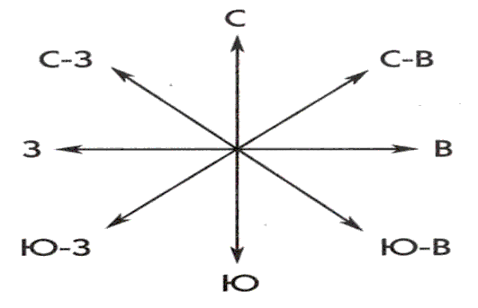 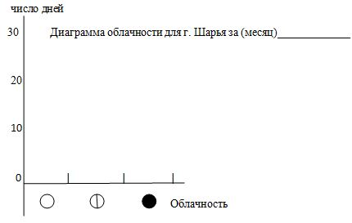

**Рис.1 Рис 2**

4) Используя данные календаря наблюдений, **сосчитайте количество** ясных, пасмурных дней и дней с переменной облачностью. Отметьте количество этих дней на вертикальной оси **(Рис.2)** **Постройте** столбчатую диаграмму облачности для города Шарья.

**Самоконтроль:**

**Задание 1**. Укажите стрелкой направление ветра

С      Ю    CВ    З    СЗ   В   ЮВ   ЮЗ

**Задание 2**. а) Определить в каком направлении будет дуть ветер?

б) В каком случае он будет сильнее?

**а)740 мм. рт.ст.   ?   750 мм рт.ст. б) 730 мм рт.ст. ?  757 мм. рт.ст. в) 754мм рт.ст.?  752 мм рт.ст**